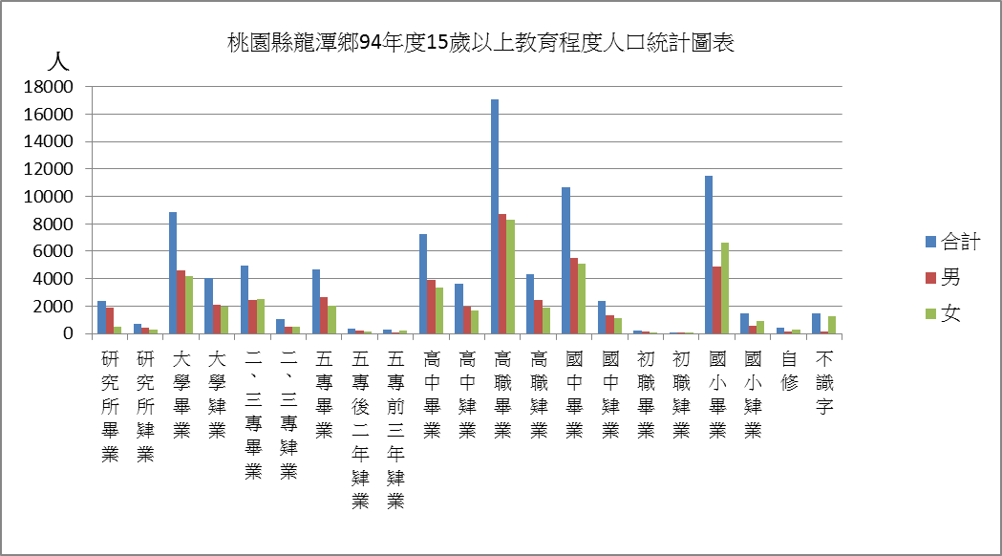
教育程度 | 合計 | 男 | 女
研究所畢業 | 2408 | 1891 | 517
研究所肄業 | 704 | 434 | 270
大學畢業 | 8830 | 4630 | 4200
大學肄業 | 4074 | 2122 | 1952
二、三專畢業 | 4938 | 2447 | 2491
二、三專肄業 | 1021 | 500 | 521
五專畢業 | 4672 | 2676 | 1996
五專後二年肄業 | 350 | 199 | 151
五專前三年肄業 | 296 | 92 | 204
高中畢業 | 7252 | 3922 | 3330
高中肄業 | 3603 | 1943 | 1660
高職畢業 | 17062 | 8744 | 8318
高職肄業 | 4329 | 2469 | 1860
國中畢業 | 10638 | 5541 | 5097
國中肄業 | 2410 | 1319 | 1091
初職畢業 | 186 | 138 | 48
初職肄業 | 26 | 18 | 8
國小畢業 | 11493 | 4880 | 6613
國小肄業 | 1445 | 539 | 906
自修 | 431 | 169 | 262
不識字 | 1442 | 179 | 1263
總計 | 87610 | 44852 | 42758

